**Pasos para aceptar un documento electrónico.**

1. Ingrese al sistema mediante la pantalla de acceso.
2. En el menu principal ingrese mediante la opción del menu “Documentos electrónicos” y selecciona la opción “Aceptar documentos electrónicos”:

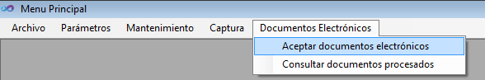

1. Los pasos para aceptar el documento electrónico son los siguientes:
   1. Realizar la descarga del archivo con formato .xml correspondiente a la factura o nota de crédito por procesar.
   2. Darle click al botón “Cargar” ubicado en la parte superior izquierda del formulario.
   3. Darle click al botón “Enviar” ubicado en la parte inferior derecha del formulario.
   4. Confirmar el envío del comprobante dando click en la opción “Si” del dialogo de confirmación.

